华 北 科 技 学 院

实 训 报 告

学号： 202307014211

班级: 计科B23-2 姓名: 王昊

实训名称: Web应用实训

实训地点: 信息楼接口物联网实验室

实训时间: 2025.6.30 至 2025.7.11

成绩评定：

1、工作量： A（ ），B（ ），C（ ），D（ ）,F( )

2、难易度： A（ ），B（ ），C（ ），D（ ）,F( )

3、答辩情况：

基本操作： A（ ），B（ ），C（ ），D（ ）,F( )

代码理解： A（ ），B（ ），C（ ），D（ ）,F( )

4、报告规范度： A（ ），B（ ），C（ ），D（ ）,F( )

5、学习态度： A（ ），B（ ），C（ ），D（ ）,F( )

总评成绩:

指导教师: **一、实训目标**

JavaWeb 实训的核心目标是让学生通过实践，掌握使用 Java 技术栈构建动态网站和 Web 应用程序的核心知识、技能和流程，为后续的项目开发或工作打下坚实基础。

1. **实训内容**

1.1.1技术可行性

校园二手物品交易平台的设计与实现运用采用了Springboot和Vue开源框架、MySQL和Druid连接池等技术支持，能较为容易的解决程序中的功能模块所运用的技术等问题。而且在开源的支持下这些技术都已经很完善了，不会出现较大的软件危险等问题。运用这些技术能满足此次软件的开发，这种技术方案是可行的。

1.1.2操作可行性

该系统的设计是基于使用者的实际工作中流程机制来进行开发的，它能有效地解决工作过程中所遇到的各种问题。系统设计的UI符合人们使用习惯，并且页面设计比较简约操作得心应手，不需要复杂的操作流程，适用于普通大众且能满足正常工作中的使用，这种操作是可行的。

1.2.1开发工具

1.2.1.1 IDEA开发工具

IDEA作为一个软件集成开发环境，它是一个基于Java的开放源代码的、可扩展的应用程序开发平台。本系统在开发时使用的是JavaEE程序开发中被广泛使用的IDEA版本。作为软件项目开发工具，IDEA具有很多优势：第一点，IDEA自身携带的插件丰富，还可以根据自己的需求去安装自定义插件；第二点它有着丰富的快捷键，可提高开发效率。

1.2.1.2 MySQL 8.0.21 数据库

MySQL是时下应用最为广泛的[关系型数据库管理系统](https://baike.baidu.com/item/%E5%85%B3%E7%B3%BB%E5%9E%8B%E6%95%B0%E6%8D%AE%E5%BA%93%E7%AE%A1%E7%90%86%E7%B3%BB%E7%BB%9F/696511" \t "https://baike.baidu.com/item/mySQL/_blank)，在 WEB 开发中，MySQL是使用最为频繁的软件之一。它具有良好的数据存取能力，适合小规模的项目使用，而且MySQL是开源的，不需要支付额外的费用。

1.2.2主要技术

1.2.2.1 B/S模式

B/S就是“Browser/Server”的缩写，即“浏览器/服务器”模式。基于浏览器的应用，把业务层交给服务器完成，客户端仅仅完成界面的渲染和数据的交换。它具有只开发服务器端，可以跨平台，移植性较强的优点。具体关系如图1-1所示。

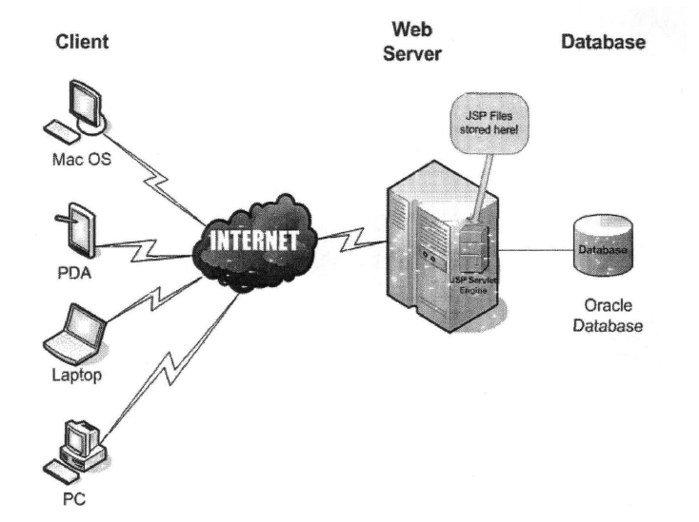

图 1-1 B/S模式示意图

1.2.2.2 MVC设计模式

MVC设计模式中的MVC是由英文字母Model, View和Controller的首字母组成，这三个字母翻译为中文分别是模型层、视图层和控制层的意思。MVC模式是一种很基础的、成熟的网站设计模式，它的设计理念是把应用程序的输入、输出和处理全部分开，将其分为三个核心部分。View层：视图层是将信息反馈给用户并且实现信息交互的界面；Model层：模型层主要实现业务逻辑,数据库的连接与控制等；Controller层：控制层主要是接受用户的请求并调用模型和视图去为用户完成响应。具体关系如图1-2所示。

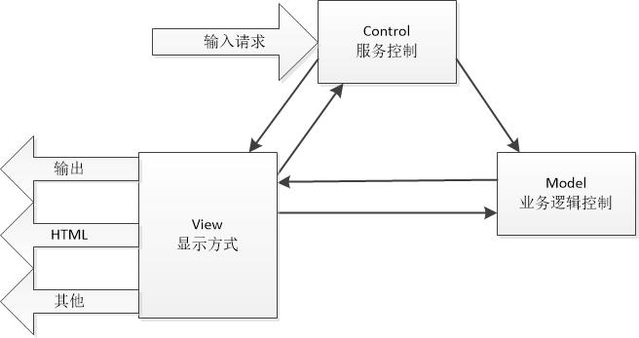

1. MVC业务流程示意图

2.2.1管理员功能需求

（1）登录：管理员能够根据账号访问系统。

（2）用户管理：管理员可以添加、删除、修改用户信息，查看用户列表，对用户进行管理和控制。例如，管理员可以查看每个用户的个人信息、交易记录等，并可以对用户的交易行为进行审核和管理。

（3）商品管理：管理员可以添加、删除、修改物品信息，查看物品列表，对物品进行管理和控制。例如，管理员可以查看每个物品的详细信息、交易记录等，并可以对物品的交易情况进行审核和管理。

（4）订单管理：管理员可以查看交易信息，对交易进行管理和控制。例如，管理员可以查看每笔交易的详细信息，包括交易物品、交易时间、交易金额等，并可以对交易进行审核和管理。

（5）退出模块：管理员可以在使用完系统后，进行系统退出操作，用于保证系统的安全性，避免自己不在的时候，别人登录系统。

2.2.2用户功能需求

（1）登录：用户能够根据账号访问系统。

（2）主界面：系统首页对校园二手物品，根据商品的种类进行展示，能较为直接的对所需要的物品进行查看。

（3）物品发布：用户可以通过物品发布按钮，发布自己的闲置物品。可以上传二手物品名称、物品详细信息、地区、物品的类别、价格和上传和商品的信息有关展示图片展示等。

（4）消息模块：用户可以在商品信息下方，发表自己对商品的评价并可以在消息模块内对商品的信息进行相关的留言查，并能显示自己评论的时间、相关内容和对此评价的物品信息等。

（5）物品购买模块：用户可以通过立即购买按钮，对所需要的物品进行购买，如果是对一次进行购买的用户，需要输入自己的收货地址。相关信息填写完毕后，便可以通过支付按钮进行相关支付操作。

（6）收藏模块：用户可以把自己的喜欢的商品进行收，可以等到后期需要的时候不需要花费太多的时间对商品进行重新的选择。

（7）下架模块：用户可以对自己上传的商品进行下架处理，当自己上传的商品不想再进行销售时候，可以进行下架操作。

（8）售出、购买模块：用户可在售出模块内，对自己物品的销量进行查看，能够实时的掌握自己的商品最新的销售状态，以便能及时的进行补货上新操作。在购买模块中，可以对自己进行购买过的商品信息进行查看，以便于对近期购买的商品有个直观的掌握。

（9）个人资料：用户可以在个人资料模块内，对自己的名称和密码进行维护等操作啊，可以提高自己账号的安全性。

（10）退出模块：用户可以在使用完系统后，进行系统退出操作，用于保证系统的安全性，避免自己不在的时候，别人登录系统。

2.2.3游客功能需求

（1）游客在没有进行注册登录时候，只能对商品的信息进行查看，无法进行购买和留言等一系列操作。

（2）游客可以通过注册页面填写所需要的注册信息进行注册。

2.3.1操作流程

用户想进入系统，首先进入系统登录界面，通过正确的用户名、密码，选择登录类型登录，系统会检查登录信息，信息正确，然后输入相应的功能界面，提示信息错误，登录失败。系统操作流程如图2-1所示。



图2-1操作流程图

2.3.2添加信息流程

添加信息,编号系统使用自动编号模式,没有用户填写,用户添加信息输入信息,系统将自动确认的信息和数据,验证的成功是有效的信息添加到数据库,信息无效,重新输入信息。添加信息流程如图2-2所示。



图2-2添加信息流程图

2.3.3删除信息流程

用户选择要删除的信息并单击Delete按钮。系统提示是否删除信息。如果用户想要删除信息，系统将删除信息。系统数据库删除信息。删除信息流程图如图2-3所示。



图2-3删除信息流程图

**2.4系统E-R图**

管理员信息表是用于存储管理员的基本信息，例如用ID、户名、密码等。

管理员实体属性如图2-4。

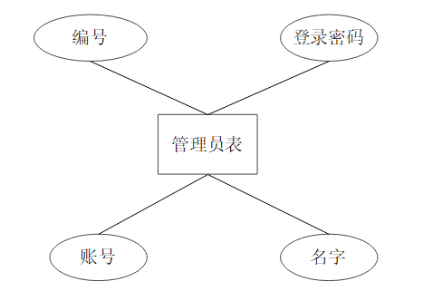

图2-4 管理员实体

（2）用户信息表是用于存储用户的基本信息，例如用户名、密码、注册时间和状态等。

用户实体属性如图2-5。

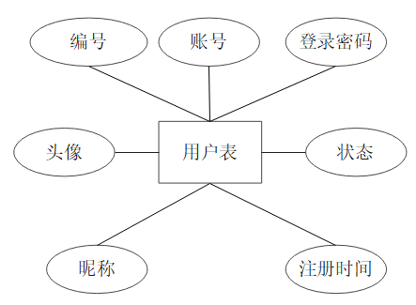

图2-5 用户实体

（3）地址表是用于描述收货人收货地址的基本信息，例如编号、手机号和默认地址等。

地址表属性如图2-6。

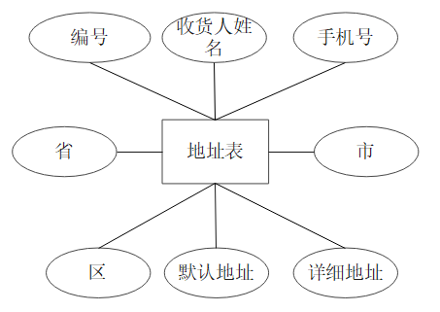

图2-6 交易物品实体

（4）收藏表是用于描述用户对喜欢的商品进行收藏的信息，包括编号、收藏时间和闲置主键等。收藏表表实体属性如图2-7。

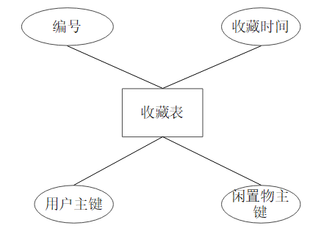

图2-7 评价信息实体

（5）订单信息表是用于存储用户下单时的信息，例如用户名、物品编号、价格等。

订单信息表实体属性如图2-8。

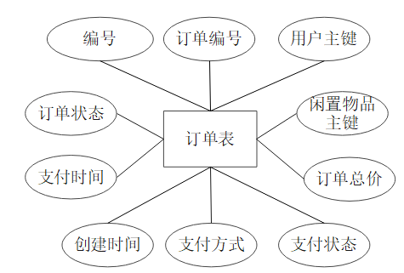

图2-8 订单信息表实体

（6）商品表是用于描述用户上传闲置商品的信息表，例如图集、详情、价格和发布时间等。商品表表实体属性如图2-9。

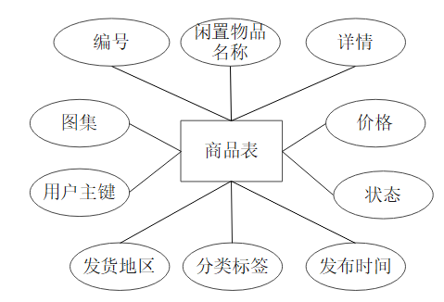

图2-9 商品信息实体

（7）消息表是用于描述用户对商品进行相关评价的信息表，例如留言内容、留言时间和所回复用户等。订单信息表实体属性如图2-10。

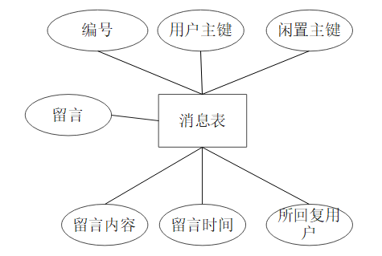

图2-10 商品信息实体

# 

# 3.1系统概要设计

该系统的整体架构如下图3-1所示。

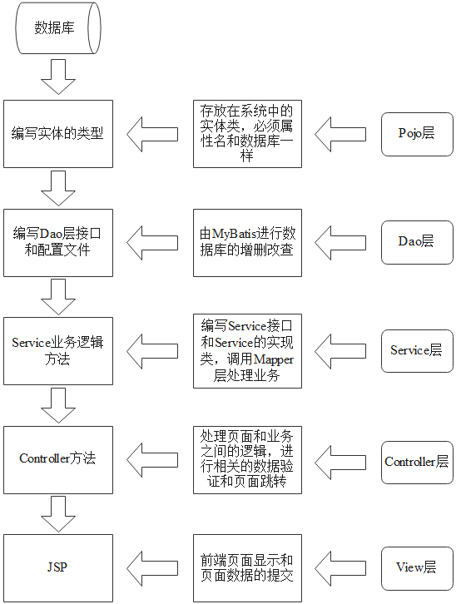

图3-1 系统整体架构图

通过对该系统的分析之后，该系统的整体架构可以分为如下五层：Pojo层、Dao层、Service层、Controller层、View层。

Pojo层其实就是对应着数据库中的实体类，并且实体类中的属性名与数据库属性名一样，在数据库没有访问的时候，Pojo层中的实体类有Spring提供的容器进行管理。

Dao层是数据访问层，和数据库联系比较密切。MyBaits提供了接口式编程方式，只需创建接口和在对应的配置文件中编写SQL语句[9]，即可实现对数据库的增删改查。

Service层是业务层，用来处理具体的业务逻辑，并且不需要考虑其具体实现，通过调用Dao层对象实现业务逻辑的编写。

Controller层是控制层，该层和View层联系特别紧密，需要对前台用户发送的请求进行处理和页面跳转，并且需要调用Service层的对象。

View层是视图层，主要用来展示前台vue页面，可以向后台发送请求，并且可以对后台返回的数据和结果进行响应。

**3.2系统功能结构图**

校园二手物品交易平台主要的参与者有游客、学生和管理员三个角色。游客具有查看网站首页和注册的功能。没有注册之前游客只能观看首页并不能进行留言和购买等多种权限操作。学生可以通过系统进行登录、物品发布、消息模块、物品购买模、收藏模块、下架模块、售出模块、购买模块、退出模块和个人信息模块内对自己的商品信息进行维护，可以发布自己的新的商品，对比较满意的商品做出适当的评价。也可以收藏别人发布的商品，便于自己九七进行购买。并且可以根据自己的需要对物品进行下架等操作。可以根据实际的情况来调整物品的上架和下架信息。也可以通过个人信息模块对自己的用户名和密码信息进行维护。管理员具有登录、用户管理、商品管理、订单管理和退出模块等功能。其可以在用户管理模块内对系统中的用户进行相应的管理。如若某些账号因为发布不法的商品可以对用户做出封号处理。商品信息模块内可以对上线的物品进行相应的处理，如果违规则可以进行下架处理。订单管理模块内可以对用户进行购买的订单进行相应的管理等。并且管理员在不使用系统时，可以选择退出系统等操作。如图3-2校园二手物品交易平台。

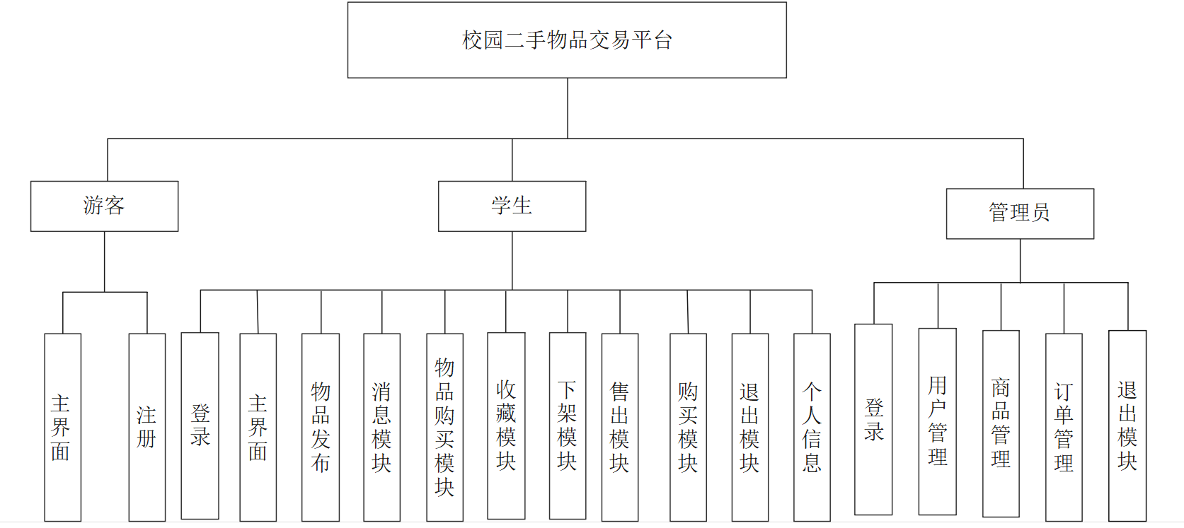

图3-2校园二手物品交易平台模块

**3.3数据库表**

（1）管理员表

管理员表包含着其个人的基本资料信息，如编号、密码和管理员名字等字段，其具体展示见表3-1。

表3-1 管理员表

|  |  |  |
| --- | --- | --- |
| *字段名* | *数据类型* | *描述* |
| id | int(11) | 编号 |
| account_number | int(11) | 管理员账号 |
| admin_password | varchar(20) | 管理员密码 |
| admin_name | varchar(32) | 管理员名字 |

（2）学生表

学生表包含着其个人基本信息资料，如账号、登录密码和注册时间等字段，其具体展示见表3-2。

表3-2 学生表

|  |  |  |
| --- | --- | --- |
| *字段名* | *数据类型* | *描述* |
| id | int(11) | 编号 |
| account_number | varchar(20) | 账号 |
| user_password | varchar(32) | 密码 |
| nickname | varchar(20) | 昵称 |
| avatar | varchar(20) | 头像 |
| sign_in_time | date | 注册时间 |
| user_status | int(1) | 状态 |

（3）地址表

学生表包含着其基本资料，如收货人姓名、收货人手机号和详细地址等字段。其具体展示见表3-3。

表3-3 地址表

|  |  |  |
| --- | --- | --- |
| *字段名* | *数据类型* | *描述* |
| id | int(11) | 编号 |
| consignee_name | varchar(20) | 收货下姓名 |
| consignee_phone | varchar(32) | 收货人手机号 |
| province_name | varchar(20) | 省 |
| city_name | varchar(20) | 市 |
| region_name | varchar(20) | 区 |
| detail_address | varchar(20) | 详细地址 |
| default_flag | varchar(20) | 默认地址 |
| user_id | varchar(20) | 用户主键 |

（4）消息表

消息表是用于展示用户给相关物品的评价信息表，包含留言内容、留言时间和所回复的留言等字段，其具体展示见表3-4。

表3-4 消息表

|  |  |  |
| --- | --- | --- |
| *字段名* | *数据类型* | *描述* |
| id | int(11) | 编号 |
| user_id | int(11) | 用户主键 |
| idle_id | int(11) | 闲置主键 |
| create_time | date | 留言时间 |
| content | int(11) | 留言内容 |
| to_message | varchar(20) | 所回复的留言 |
| to_user | int(11) | 所回复的用户 |

（5）收藏表

收藏表是用于展示学生对喜欢的物品进行收藏等信息，包含收藏时间、用户主键和闲置主键等字段，其具体展示见表3-5。

表3-5 收藏表

|  |  |  |
| --- | --- | --- |
| *字段名* | *数据类型* | *描述* |
| id | int(11) | 编号 |
| create_time | date | 加入收藏的时间 |
| user_id | int(11) | 用户主键 |
| idle_id | int(11) | 闲置主键 |

（6）商品表

商品表是用于展示学生上传的商品等信息，包含闲置商品名称、详情和图集等字段，其具体展示见表3-6。

表3-6 商品表

|  |  |  |
| --- | --- | --- |
| *字段名* | *数据类型* | *描述* |
| id | int(11) | 编号 |
| idle_name | varchar(20) | 闲置物品名称 |
| idle_details | varchar(255) | 详情 |
| picture_list | varchar(20) | 图集 |
| idle_price | double(20,0) | 价格 |
| idle_place | varchar(50) | 发货地区 |
| idle_label | varchar(50) | 分类标签 |
| idle_status | int(1) | 状态 |
| user_id | int(11) | 用户主键 |
| release_time | date | 发布时间 |

（7）订单表

订单表是用于展示学生卖出商品的订单相关的物品信息，包含订单总价、支付方式和支付时间等字段，其具体展示见表3-7。

表3-7 订单表

|  |  |  |
| --- | --- | --- |
| *字段名* | *数据类型* | *描述* |
| id | int(11) | 编号 |
| order_number | varchar(50) | 订单编号 |
| user_id | varchar(50) | 用户主键 |
| idle_id | varchar(50) | 闲置物品主键 |
| order_price | double(20,0) | 订单总价 |
| payment_status | int(11) | 支付状态 |
| payment_way | varchar(50) | 支付方式 |
| create_time | Date | 创建时间 |
| order_status | int(4) | 订单状态 |
| is_deleted | int(4) | 是否删除 |

**三、实训总结**

在本次的javaweb开发作业中，我选择了校园二手交易平台系统。我认为这是一个很好的课题，在本次的大作业中，从刚开始的需求不是很明确。后在网上查阅到许多资料，最终确定了系统的需求，刚开始在后台链接数据库时总会出现用户的mysql密码错误，导致无法正确链接mysql，最开始我以为是数据库配置的问题，经过对数据库的从新下载后还是没有解决问题。经过cmd的命令行输入 mysql -u root -p+密码，发现数据库的密码是正确的，那就只能是新版本数据库密码插件旧版版本驱动不支持，我下载了最新版的navicat还是没有解决，最后问了Deepseek，AI解释说我在yml文件里输入的数据库配置代码为000000，系统不知道是否为二进制编码，因此需要在数据库密码前后加”，之后终于能连接数据库了，后端的开发及前后端接口连接完成的也有点困难文件太多导致有时候连接出错，我按照老师所讲把基础的增删查改功能实现，有些功能的实现，我都是按照最简单的方式来进行完成的，系统可能会存在一些问题，但已经能满足正常的使用了。经过这次学习，我学会了怎么去完整的去设计一个项目，从刚开始的项目需求分析，到后面的开始建立数据库等一系列操作。我发现了自己仍然有很多的不足，需要自己慢慢的去学习。通过这次设计，我学到了很多知识。